МИНИСТЕРСТВО ОБРАЗОВАНИЯ И НАУКИ РОССИЙСКОЙ ФЕДЕРАЦИИ

Федеральное государственное автономное образовательное

учреждение высшего профессионального образования - филиал

«Национального исследовательского ядерного университета «МИФИ»

ОБНИНСКИЙ ИНСТИТУТ АТОМНОЙ ЭНЕРГЕТИКИ (ИАТЭ)

Кафедра информационных систем

Отчет по лабораторным работам

по курсу «Информационные системы и технологии»

Студент гр. ИС-М17 _______________________________ Козловцев А.В.

Профессор, д.т.н. _______________________________ Сальников Н.Л.

Обнинск 2017

**Лабораторная работа №1 «Написание структурной нотации и расчет пиковой производительности суперкомпьютера Titan – Cray XK7.»**

**Цель**: Научиться понимать и описывать структурную нотацию суперкомпьютеров, а также проводить расчет их пиковой производительности.

**Общие сведения**

Структурная нотация – нотация (индексация), в которой коды классов своей структурой отражают формальные отношения между понятиями.

Для написания структурной нотации вам потребуется знание основных обозначений устройств, которые могут входить в состав суперкомпьютера.

Зачастую вы можете встретить описание структурной нотации суперкомпьютеров при изучении любого из них.

**1. Обозначения устройств**

* **B –**целочисленные устройства исполнения
* **C –**компьютер ( включает хотя бы одно I )
* **Core**–процессорное ядро
* **Ch –**канал ввода-вывода
* **D –**устройство ввода-вывода
* **E –**устройство исполнения ( АЛУ )
* **F –**устройства с плавающей точкой
* **H –**магистраль данных
* **I –**устройство обработки потока команд
* **IO –**интерфейс устройства ввода-вывода
* **M –**устройство памяти ( обычно ОП )
* **P –**процессор
* **U –**неспецифицированное устройство
* **X –**коммутатор
* **Csh –**кэш
* **Csh1, Csh2 –**кэш 1-го, 2-го уровней
* **Cshi, Cshd –**кэш команнд, кэш данных
* **Rg –**регистры
* **Lds –**устр-во загрузки-записи
* **Br –**блок предсказания переходов
* **GrP –**графический процессор
* **Server**–сервер.
* **Super**–суперкомпьютер.
* **SS** (Storage System) – система хранения данных.
* **Cluster**–кластерная система.
* **Node**–узел.
* **Hub** – сетевой концентратор для передачи информации в простой сети.
* **Switch** – сетевой концентратор - это устройство, предназначенное для соединения нескольких узлов компьютерной сети или нескольких блоков ВС в пределах одного сегмента.
* **Router** - маршрутизатор, это сетевое устройство, на основании информации о топологии сети и определённых правил, принимающее решения о пересылке пакетов сетевого уровня (уровень 3 модели OSI) между различными сегментами сети.

**2.** **Конвейерная обработка** – подстрочный индекс p (pipeline): **I p, E p**

**3. Векторные команды** – подстрочный индекс v, который следует за I: **I v, I pv**

**4. Различные устройства одного и того же типа обозначаются целым числом: E1p, E3p**

**5.** **Правило подстановки ( по аналогии с алгеброй):** **I [ E1, E2 ]; E1=………; E2=……….**

**6. Группа устройств – { }. Разделители:**

**,** - устройства работают параллельно; {**4F p , 2B**}

**/** - устройства работают последовательно. **{ E1 / E2 / E3 }**

7. Множественные устройства: 10**Е**

8.Дублирование – черта над символом: **64Р = 64{E-M(сверху черта над Е-М)};**

9. Число разрядов: **I16, F p 64**

Для блоков памяти: **n M w * b, Пример: M 1K * 32; 8 M 64 * 64**

n – кол-во банков памяти, w – объем памяти, b - разрядность

**10. Характеристическое время** - **>** [ нс ]: **I 40 , M 650**

**11. Связь посредством шины:**

— неспецифицированное

—**>**симплексное

**<—>**дуплексное

**<—/ —>**полудуплексное

**12. Цепь устройств:** **Е** **— Rg — Csh1 — Csh2 — M**

**13. Матрицы процессоров** - **>** « c – nn »

**288 { 3E — M } 0-2DPEPE**

**[ 64 2P ]1-2DDAP**

**[ 32 2P ]2-2DCLIP**

**[ 64 2P ]1-3D**

**[ 64 2P ]Torr**

**14. Перекрестные соединения**

**I p [ 16 F x 17 M ]**

**15. Комментарии** - **>**( )

**16. Управление** - **>** **I [ ]**

Вид управления (подстрочн): **a – асинхр, l – синхр, r**

**I p [ 10 F, 10 С ]r**

**17. Подстр. индекс у C или P может быть:** CISC / RISC / VLIW / EPIC / Векторная / SMP / MPP/Кластер/ ClusterHA/ ClusterNLB/ ClusterHPC/ SAN/ DAS/NAS/CAS

**Пример**

**P CISC(i8086)= Ip8[B16–16Rg13*8] –16M1M*16**

**Задание**

Рассмотрим структурную нотацию на примере суперкомпьютера **Titan – Cray XK7.**

Для начала ознакомимся с каждой его составляющей в отдельности:

1. **Строение**

* 16-ядерный процессор AMD Opteron
* 32 ГБ ОЗУ DDR3 (registered ECC)
* графический ускоритель NVIDIA Tesla K20X с 2688 ядрами CUDA и 6 ГБ собственной памяти GDDR5.
* сетевой интерфейс Gemini с пропускной способностью 160 ГБ/с на чип.

1. **TITAN CRAY XK7**

C={200Cabinets,MPSS}

Cabinets={24Boards}

Board={4Nodes,2Germini Interconnect}

Node={1xPcray xk7 (AMD Core),1xPcray xk7 (NVIDEA TESLA K20X),M32ГБ (DDR)}

Pcray xk7(AMD Core) ={16 Cores(AMD Core) RAM32ГБ }

Pcray xk7 (NVIDEA TESLA K20X Core) = {M6ГБ(GDDR5),RAM5-6ГБ , 2,688 CUBA Cores, 14 MultiP}

ПП(Pcray xk7 (AMD))=141GFlop/s

ПП(Pcray xk7 (NVIDEA))=1,31Tflop/s=1310GFlop/s

ПП(1Node)= 141Gflop/s+1310Gflop/s=1451 Gflop/s

ПП(1 Board)= 4*1451Gflop/s=5804Gflop/s

ПП(Cabinet)= 24*5804Gflop/s=139296Gflop/s

ПП(С)=200*139296 Gflop/s=27859200Gflop/s $≈$ 27,859Pflop/s

[P=1015]

-приставки, разница в знаках =6

[G=109]

**Лабораторная работа №2 «Кластерный анализ.»**

**Вариант-12**

**Цель:** Освоение методики проведения кластерного анализа в ППП Statistica для определения и получения однородных групп (кластеров).

**Задание:** Провести классификацию стран по соответствующим показателям, согласно выбранного варианта. Номер варианта соответствует номеру строки, исключаемой из таблицы данных. Таким образом, исследования проводятся для всех стран, кроме той, номер строки которой соответствует вашему варианту.

Исходные данные:

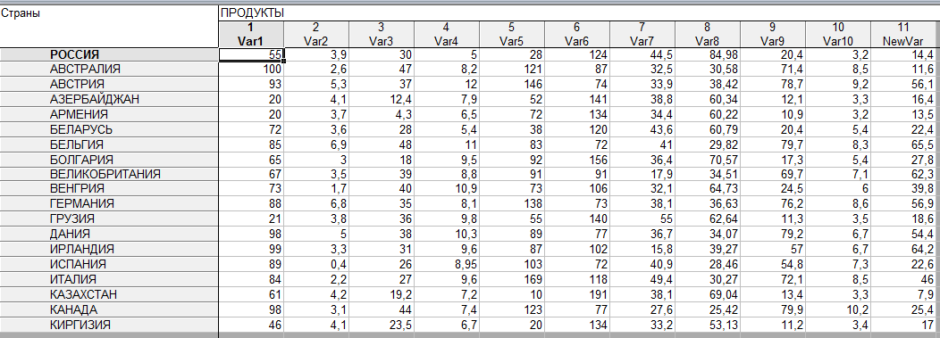

Стандартизированные данные:

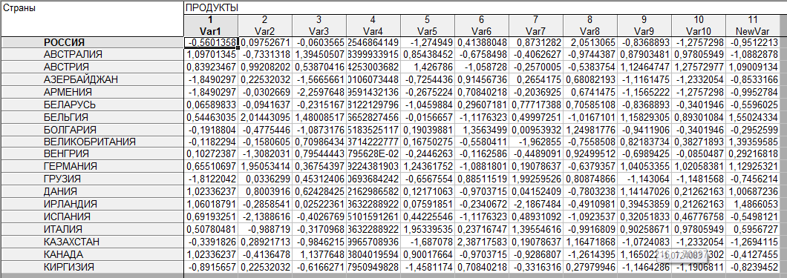

График

